衡阳君逸康康复专科医院简介

衡阳君逸康康复专科医院是由湖南君逸康医院管理有限公司投资一千三百万在衡阳地区建设的第一家以中高端颈肩腰腿疼痛病人及亚健康人群为服务对象的集医疗、保健、健康管理为一体的专科医院。医院拥有临床经验丰富的专家团队、五星级就医环境、全智能化网络管理，君逸康致力于为每一位前来就诊的患者提供专业贴心的服务。

**服务范畴**

1. 颈椎、腰椎、关节疾病的所引发的疼痛及功能失调；
2. 姿势、力线异常的矫正及康复治疗

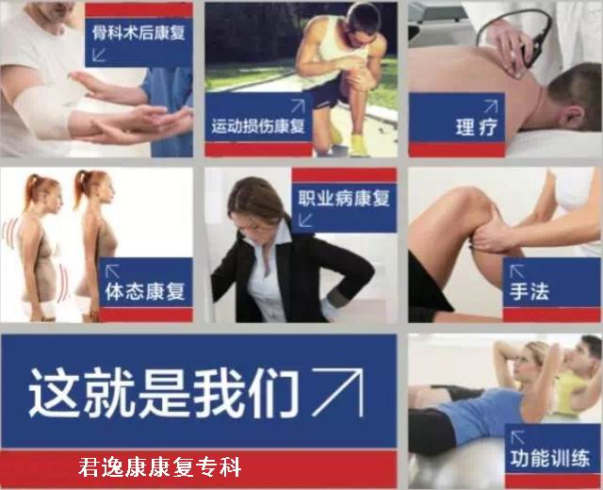

**特色项目**

1、整骨疗法

Osteopathie 整骨技术属西医自然疗法，是一个有独立治疗理论和体系的学科，以手动医学为基础，配合现代的脉动治疗仪器，调整肌肉张力、骨骼结构平衡、促通血液循环和植物神经功能，对很多疾病的辅助治疗有意想不到的疗效。现在几乎所有欧美国家都有整骨治疗和整骨学院，肌肉骨骼关节相关疾病是主体，兼治儿童斜颈、脊柱侧弯、髋关节发育不良、儿童发育迟缓等疾病。

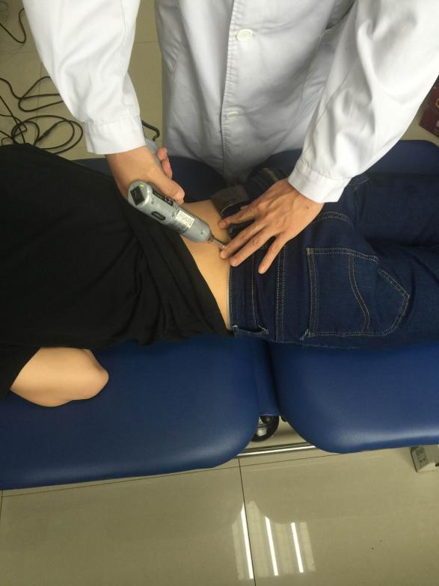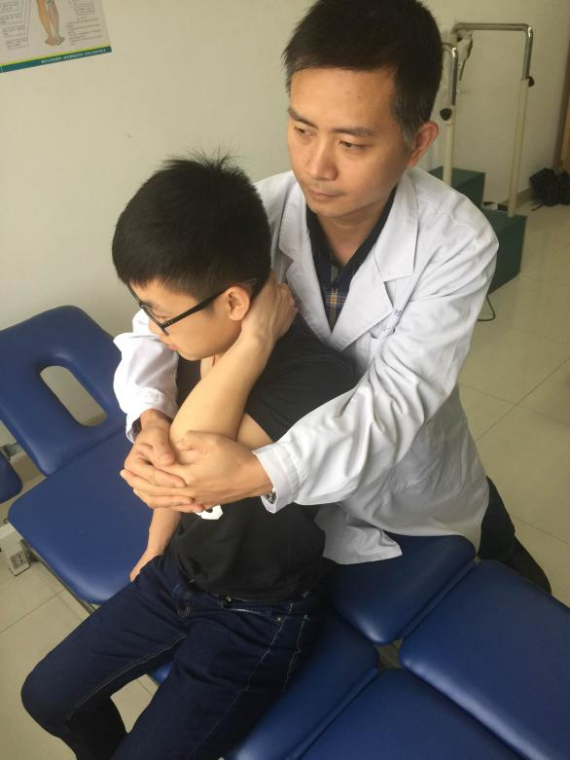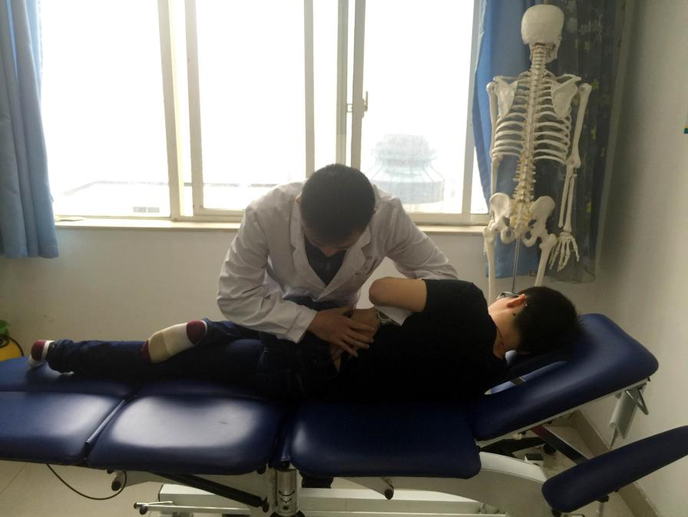

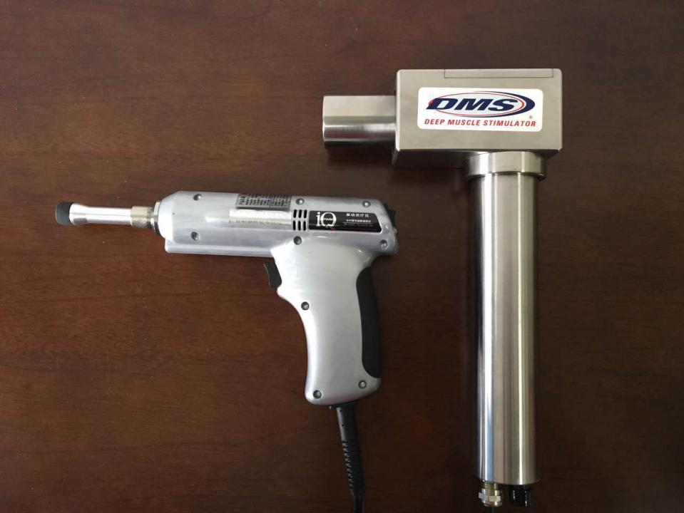

Osteopathie整骨技术主要靠徒手诊疗，辅以脉冲设备作用于机体表面，不开刀，无痛苦，疗效好

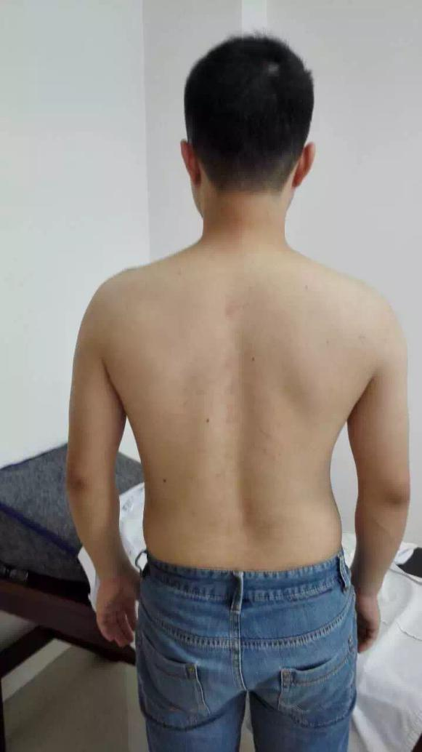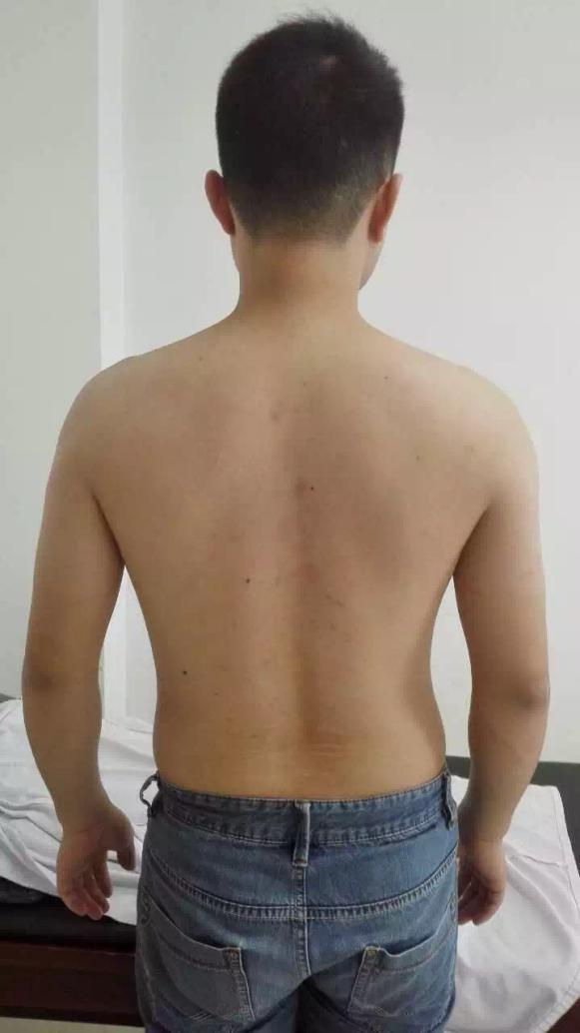

整骨疗法应用于轻度的脊柱侧弯，效果立竿见影

1. ICB生物力学矫形鞋垫

ICB矫形鞋垫是利用下肢生物力学原理重新矫正并使人体回复正常的生物力学足底支撑面的一种矫形工具。通过NAS评估，测量，为每一位病人量身定做ICB鞋垫，让病人穿在脚上以弥补由不良的足部功能造成的缺陷或残疾，克服生物力学异常或损伤导致的脚和下肢的功能限制，解决足部各种异常、双下肢不等长、骨盆倾斜、步态异常、膝痛、腰腿痛等问题。

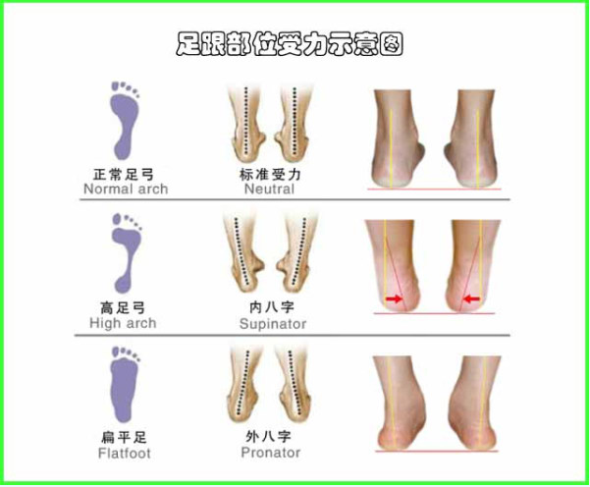

ICB生物力学矫形鞋垫可以控制胫骨扭转，矫正内、外八字以及矫正腿长差导致的骨盆倾斜，防止其引发的髋部、腰背部疼痛

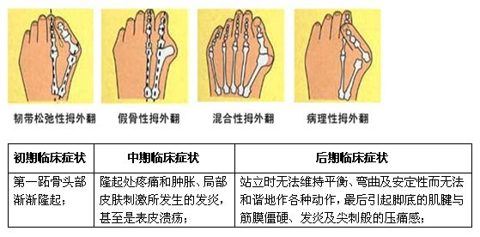

ICB生物力学矫形鞋垫可以治疗早期拇囊炎并防止恶化

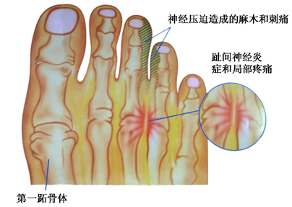

ICB生物力学矫形鞋垫可以缓解跖骨痛

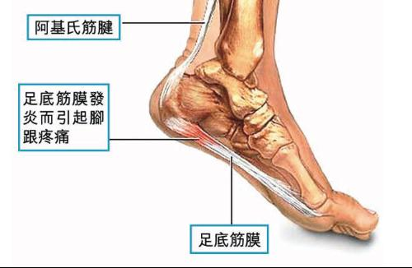

ICB生物力学矫形鞋垫可以保护足弓，控制足底筋膜拉伸引发的疼痛

1. 红外热像检查

医用红外热像检查是接收人体表面在不同部位上辐射出不同强度的红外线，并转换成温度，用来进行疾病诊断和人体功能状态的研究。某些采用X线、B超、CT、MRI检查不能检查的疾病，红外热像检查则能早期诊断，为早期治疗节约宝贵时间。适应范围：健康人群普查－疾病的初筛－亚健康状态的早期发现；血循环早期障碍疾病的诊断：腰椎间盘突出症、颈椎病、股骨头缺血性坏死；炎症性疾病的诊断：腱鞘炎、强直性脊柱炎；疼痛性疾病的诊断：头痛、神经痛、颈肩腰腿痛、关节疼痛；周围神经疾病的诊断：面瘫、面肌痉挛、植物神经功能紊乱；肿瘤的早期诊断：乳腺癌、皮肤癌、甲状腺癌、胃癌、肝癌、胰腺癌等。

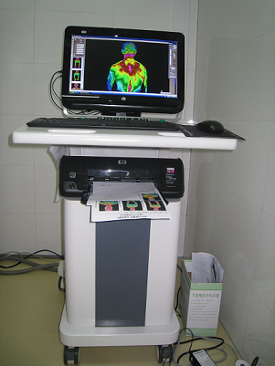 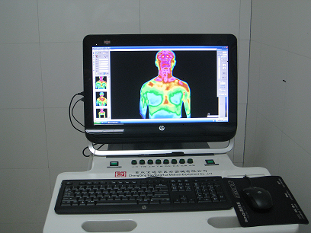

医用红外热像检查仪

1. 臭氧注射疗法

臭氧是一种强氧化剂，具有很强的消炎止痛作用，能在体内快速降解成机体所需要的氧气。因此臭氧注射能消除局部无菌性炎症、改善组织氧供，从而达到消炎止痛、促进组织修复的作用，而且对机体无任何毒副作用。适用于颈椎病、肩周炎、腰椎间盘突出症、膝关节炎、股骨头坏死等疾病的治疗。

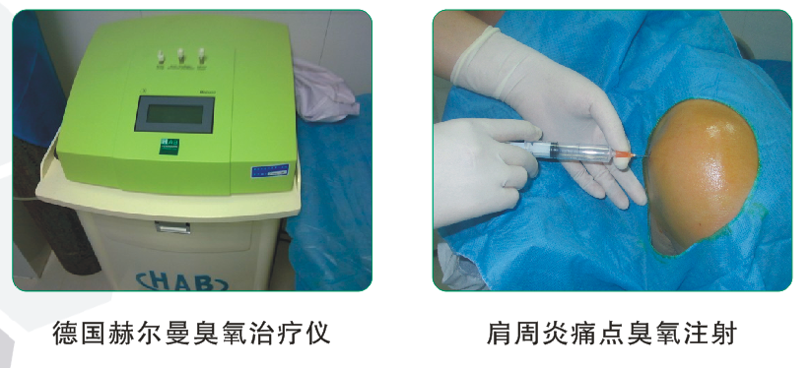

**专家团队**

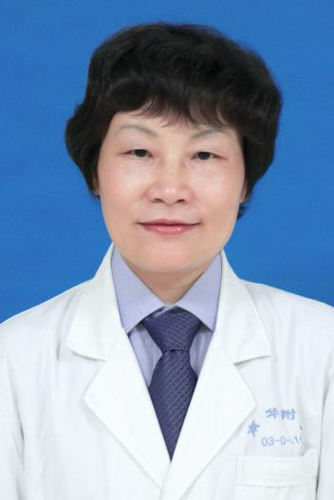**廖瑛** 主任医师、教授。1985年毕业于湖南医科大学，毕业后一直在南华大学附属第一医院从事骨外科及康复医学科的临床、教学、科研工作，历任南华附一大骨科主任、康复科主任，尤其擅长骨科康复，2003年主编《骨科患者康复指南》一书。

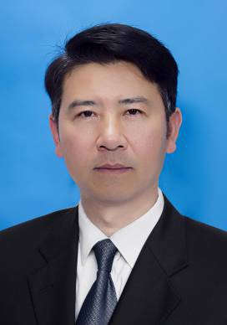**杨林** 主任医师、教授。出生于1957年8月，1982年毕业于原衡阳医学院医疗系，1989年毕业湖南医科大学外科学硕士研究生。毕业后一直在南华大学附属第一医院从事外科临床、医疗、教学及科研工作，1992年晋升为副主任医师，2003年晋升为主任医师、教授。曾任南华大学附属附一医院大外科主任。

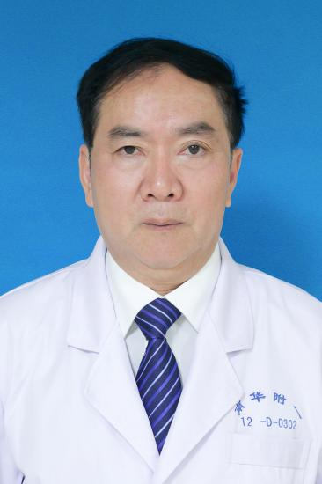

**刘利乐** 副主任医师、副教授。1975年毕业于原衡阳医学院临床医疗专业，毕业后在南华大学附属第一医院从事骨外科、脊柱外科及疼痛科临床工作达三十多年，具有丰富的外科及疼痛康复临床经验，擅长颈肩腰腿痛的临床诊断与治疗。

备注：第一部分医院简介处添加医院logo，医院门头照片或内部环境照片，补充医院地址、电话、网站、微信公众号、服务号、乘车路线等相关信息